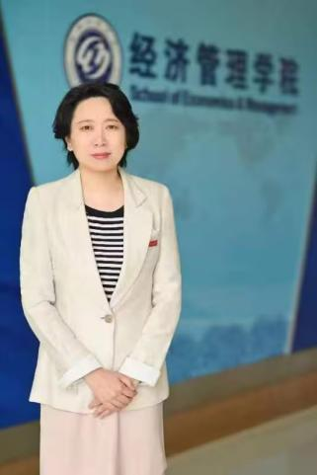

左莉，女，汉族，博士（毕业于大连理工大学），大连民族大学经济管理学院教授，国家民委中青年英才、中国技术经济学会创新创业分会第一届理事会常务理事、大连理工大学独联体国家研究中心学术委员会委员。自1999年以来一直从事创业管理、产业经济领域的研究工作。主持了十余项国家级、省部级、市级重点课题。积极服务于地方经济发展，为政府部门提供多项智库类咨询服务。在管理学科高被引期刊发表多篇高水平论文，出版学术专著1部，科研成果先后获得“辽宁省哲学社会科学成果奖”三等奖、“大连市社会科学进步奖”二等奖。